Tonijn
Los volgende vragen op door de QR-code te scannen en op de site opzoek te
gaan naar de antwoorden. Vul daarna het paspoort aan.
- Hoe noemt men tonijnen die in grote groepen leven?

………………………………………………………………………………………………………………………………….

- Hoe snel kan de blauwvintonijn zwemmen? ……………………………………………………….

- Hoeveel eet een tonijn per dag? …….………………………………………………....

- Hoe komt het dat het vlees van de tonijn roze is en het vlees van de meeste andere vissen wit?
………………………………………………………………………………………………………………………………...

………………………………………………………………………………………………………………………………...

- Vanaf welke leeftijd kan de tonijn jongen krijgen? ………………………………………………

- Hoeveel jongen krijgen ze per jaar? ………………………………………………

- Hoeveel kg kan een de grootste en bekendste soort tonijn wegen?

………………………………………………

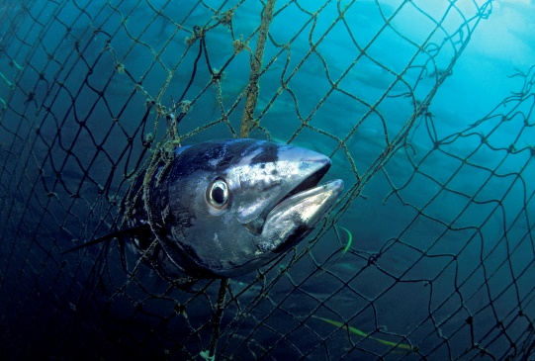
- Omcirkel de tonijn die niet bestaat.
zwarte tonijn
witte tonijn
geelvintonijn

Geef een weetje over de tonijn.
………………………………………………………………………………………………………………………………...
………………………………………………………………………………………………………………………………...
………………………………………………………………………………………………………………………………...
………………………………………………………………………………………………………………………………...
Hoe kan je het WWF helpen om ervoor te zorgen dat de tonijn niet uitsterft?
………………………………………………………………………………………………………………………………...
………………………………………………………………………………………………………………………………...
………………………………………………………………………………………………………………………………...
………………………………………………………………………………………………………………………………...
PASPOORT
Dier:  Voedsel:  Bedreiging: | Gebied:

Tonijn (verbetersleutel)
Los volgende vragen op door de QR-code te scannen en op de site opzoek te
gaan naar de antwoorden. Vul daarna het paspoort aan.
- Hoe noemt men tonijnen die in grote groepen leven?
Tonijnbanken
- Hoe snel kan de blauwvintonijn zwemmen?
70 km/uur
- Hoeveel eet de tonijn per dag?
Hij eet bijna 1/3 van hun eigen gewicht.
- Hoe komt het dat het vlees van de tonijn roze is en het vlees van de meeste andere vissen wit?
De tonijn heeft veel aders en bloedvaten die bloed en zuurstof door hun lichaam vervoeren. Hierdoor heeft het vlees een roze kleur.
- Vanaf welke leeftijd kan de tonijn jongen krijgen?
Vanaf 8 jaar kunnen ze jongen krijgen.
- Hoeveel jongen krijgen ze per jaar?
Ze krijgen één jong per jaar.
- Hoeveel kg kan een de grootste en bekendste soort tonijn wegen?
Deze kan 600 kg wegen.
- Omcirkel de tonijn die niet bestaat.
zwarte tonijn
witte tonijn
geelvintonijn
Geef een weetje over de tonijn.
  - Tonijnen kunnen heel snel zwemmen.
  - Tonijnen kunnen net als haaien hun spieren warm houden.
  - De tonijn heeft rood vlees i.p.v. wit zoals de meeste andere vissen.
  - Tonijnen kunnen tot 4,3m groot worden en tot 900 kg wegen.
Hoe kan je het WWF helpen om ervoor te zorgen dat de tonijn niet uitsterft?
Geen tonijn meer kopen/eten die niet duurzaam gevangen werd.
Dit kan je controleren door te kijken of het keurmerk op de verpakking staat.

PASPOORT
Dier: Tonijn  Voedsel: vissen en schaaldieren  Bedreiging: overbevissing | Gebied: Atlantische Oceaan, Stille Oceaan (zeeën en oceanen)

Blauwe vinvis
Los volgende vragen op door de QR-code te scannen en op de site opzoek te
gaan naar de antwoorden. Vul daarna het paspoort aan.
Let op! Klik ook op download ‘Wat eet de blauwe vinvis?’
- Hoeveel kg eet de blauwe vinvis per dag? …………………………………………………………………

- Heeft de blauwe vinvis tanden? ………………………………………………..……………….

- Wat is het voordeel van de baleinen?
………………………………………………………………………………………………………………………………...
………………………………………………………………………………………………………………………………...
- Hoe diep kan een blauwe vinvis duiken? …………………………………………………………………..

- Waarom is de tong van een blauwe vinvis zo zwaar?
………………………………………………………………………………………………………………………………...
………………………………………………………………………………………………………………………………...
- De darmen van een mens zijn ongeveer 8 meter lang. Hoelang zijn de darmen van de blauwe vinvis?
………………………………………………………………………………………………………………………………...
- Waarom heeft de blauwe vinvis spieren in zijn keel?
………………………………………………………………………………………………………………………………...
………………………………………………………………………………………………………………………………...
Geef een weetje over de blauwe vinvis.
………………………………………………………………………………………………………………………………................
………………………………………………………………………………………………………………………………................
Hoe kan je het WWF helpen om ervoor te zorgen dat de blauwe vinvis niet uitsterft?
…………………………………………………………………………………………………………………………………………...
………………………………………………………………………………………………………………………..………………….
PASPOORT
Dier:  Voedsel:  Bedreiging: | Gebied:

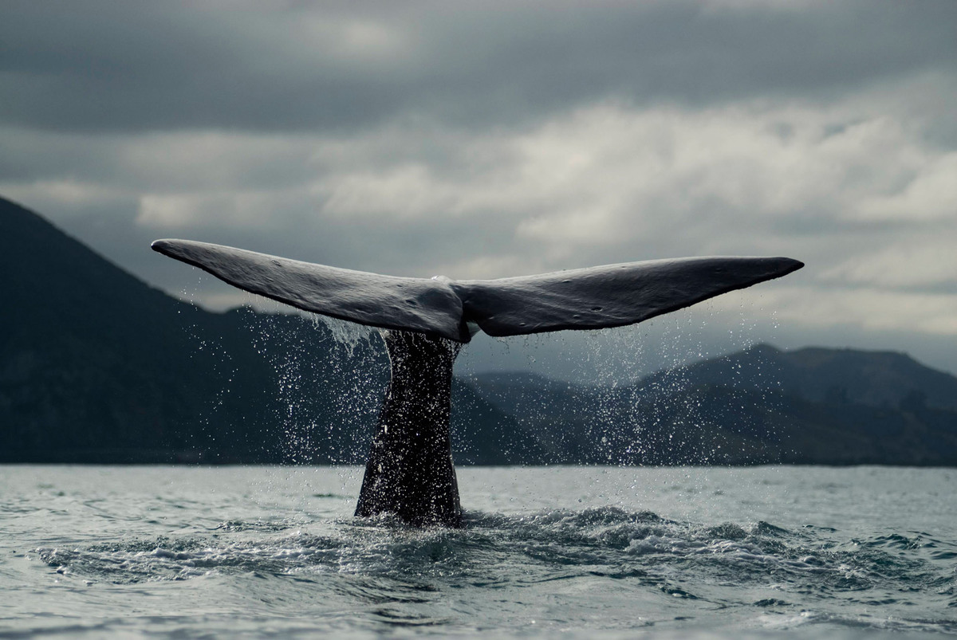
Blauwe vinvis (verbetersleutel)
Los volgende vragen op door de QR-code te scannen en op de site opzoek te
gaan naar de antwoorden. Vul daarna het paspoort aan.
Let op! Klik ook op download ‘Wat eet de blauwe vinvis?’.
- Hoeveel kg eet de blauwe vinvis per dag?
Hij eet 2000-4000 kg per dag.

- Heeft de blauwe vinvis tanden?
Nee, de blauwe vinvis heeft baleinen.

- Wat is het voordeel van de baleinen?
Baleinen zijn een soort van dunne latjes die werken als een zeef. Hiermee zeeft hij het water van de zee en slikt hij enkel kleine prooien in zoals krill en heel kleine visjes.

- Hoe diep kan een blauwe vinvis duiken?
Hij kan tot 100m diep duiken.

- Waarom is de tong van een blauwe vinvis zo zwaar?
De tong helpt om het water tussen de baleinplaten te duwen.
Ook schraapt hij daarmee de gevangen krill van zijn baard.

- De darmen van een mens zijn ongeveer 8 meter lang. Hoelang zijn de darmen van de blauwe vinvis?
De darmen van een blauwe vinvis zijn 150 meter lang.

- Waarom heeft de blauwe vinvis spieren in zijn keel?
Ze helpen om het water terug naar buiten te persen.
Geef een weetje over de blauwe vinvis.
- De baby van een blauwe vinvis verzwaart 3,7 kg per uur en 88 kg per dag.
- De blauwe vinvis heeft een heel krachtige kreet: hij kan tot 180 decibel luid zingen!
- De blauwe vinvis kan tot 9m hoog lucht uitblazen!
- De blauwe vinvis kan tot 30m lang zijn en tot 200 ton wegen.
- De tong van een blauwe vinvis weegt 3 ton.

Hoe kan je het WWF helpen om ervoor te zorgen dat de blauwe vinvis niet uitsterft?
PASPOORT
Dier: Blauwe vinvis  Voedsel: vleeseter  (krill, schaaldieren, kleine vissen)  Bedreiging: stroperij, vervuiling van de oceanen en verstoring van hun leefgebied door de mens | 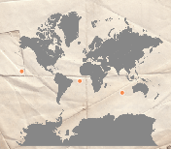  Gebied: Atlantische Oceaan, Stille Oceaan, Indische Oceaan

Afval op de juiste manier sorteren.
Geen afval op de grond of in de zee gooien.
Geen souvenirs kopen die gemaakt zijn van blauwe vinvis.

Sneeuwluipaard
Los volgende vragen op door de QR-code te scannen en op de site opzoek te
gaan naar de antwoorden. Vul daarna het paspoort aan.
- Hoe wordt het sneeuwluipaard ook genoemd?

………………………………………………………………………………………………………………………………...
- Hoe is het sneeuwluipaard aangepast aan het leven in de koude?

………………………………………………………………………………………………………………………………...
………………………………………………………………………………………………………………………………...
- Geef een ander woord voor carnivoor? ……………………………………………………………….

- Hoeveel kg vlees eet een volwassen sneeuwluipaard gemiddeld per dag?

………………………………………………………………………………………………………………………………..

- Waarom helpt het WWF mee met het plaatsen van omheining om de kuddes geiten te beschermen?
………………………………………………………………………………………………………………………………...

………………………………………………………………………………………………………………………………...

………………………………………………………………………………………………………………………………...

- Kan het sneeuwluipaard brullen zoals een leeuw of tijger? ………………………………...

- Tot welke familie behoort het sneeuwluipaard? ………………………………………………...
Geef een weetje over het sneeuwluipaard.
……………………………………………………………………………………………………………………………….................
………………………………………………………………………………………………………………………………................
Hoe kan je het WWF helpen om ervoor te zorgen dat het sneeuwluipaard niet uitsterft?
……………………………………………………………………………………………………………………………….............
………………………………………………………………………………………………………………………………………...
PASPOORT
Dier:  Voedsel:  Bedreiging: | Gebied:

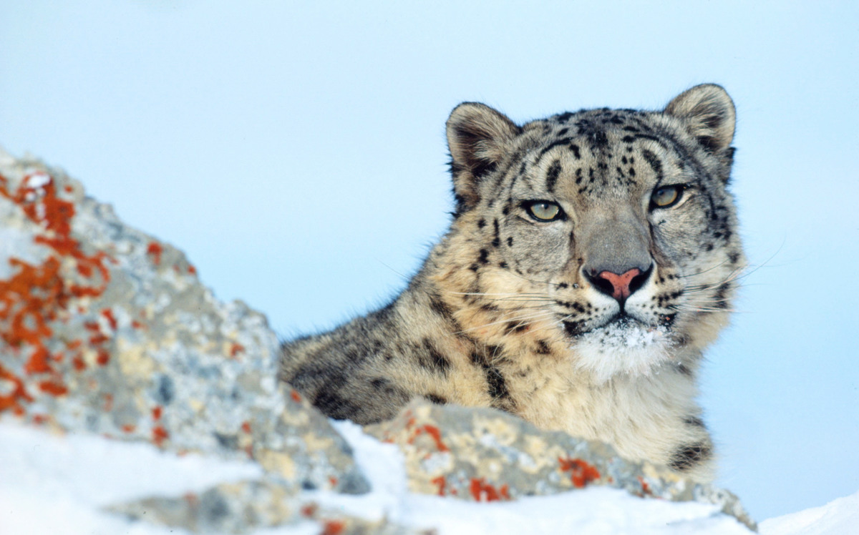
Sneeuwluipaard (verbetersleutel)
Los volgende vragen op door de QR-code te scannen en op de site opzoek te
gaan naar de antwoorden. Vul daarna het paspoort aan.
- Hoe wordt het sneeuwluipaard ook genoemd?
‘Geest van de bergen’

- Hoe is het sneeuwluipaard aangepast aan het leven in de koude?
Het sneeuwluipaard heeft een dikke vacht en brede poten bedekt met vacht.

- Geef een ander woord voor carnivoor?
Vleeseter

- Hoeveel kg vlees eet een volwassen sneeuwluipaard gemiddeld per dag?
Een volwassen sneeuwluipaard eet gemiddeld 2,5 kg vlees per dag.

- Waarom helpt het WWF mee met het plaatsen van omheining om de kuddes geiten te beschermen?
Doordat het WWF de geiten van de inwoners uit het leefgebied van het sneeuwluipaard mee beschermen tegen het sneeuwluipaard, zullen ze het dier niet opjagen en doden.

- Kan het sneeuwluipaard brullen zoals een leeuw of tijger?
Nee, het sneeuwluipaard maakt een aantal kreten.
- Tot welke familie behoort het sneeuwluipaard?
De familie van de katachtigen.

Geef een weetje over het sneeuwluipaard.
- De staart van een sneeuwluipaard kan tot 1 meter lang worden. De staart zorgt ervoor dat hij zijn evenwicht kan behouden wanneer hij over rotsen en diepe kloven moet springen.
- Een sneeuwluipaard kan niet brullen.
- Een sneeuwluipaard kan tot 15m ver springen.
- Een sneeuwluipaard kan tot 1m30 (130 cm) groot worden en tot 75kg wegen.
Hoe kan je het WWF helpen om ervoor te zorgen dat het sneeuwluipaard niet uitsterft?
Geen souvenirs kopen die gemaakt zijn van het sneeuwluipaard.
Mee werken aan een beter klimaat en strijden tegen de klimaatopwarming door bijvoorbeeld een douche te nemen i.p.v. een bad, te voet of met de fiets te gaan i.p.v. met de auto, afval correct recycleren, het licht niet onnodig laten branden, ramen sluiten als de verwarming aan staat….
PASPOORT
Dier: Sneeuwluipaard  Voedsel: carnivoor  (geiten, steenbokken en herten)  Bedreiging: klimaatopwarming, jacht door de mens | Gebied: Hooggebergte van Centraal- Azië, Himalaya, Tibet, Nepal

Bonobo
Los volgende vragen op door de QR-code te scannen en op de site opzoek te
gaan naar de antwoorden. Vul daarna het paspoort aan.
- Vanaf welke leeftijd krijgen bonobovrouwtjes jongen?

……………………………………………………………………………………………………………………………….......
- Hoe voelt de bonobo zich als hij zijn tanden laat zien?

………………………………………………………………………………………………………………………………......
- Hoe leggen bonobo’s ruzies met elkaar terug bij?

……………………………………………………………………………………………………………………………….....
- Geef 3 kenmerken van de bonobo?

………………………………………………………………………………………………………………………………....

- Leven bonobo’s alleen of in groep? ……………………………………………………………………...

- Wat is het verschil tussen een bonobo en een chimpansee?

………………………………………………………………………………………………………………………………...

………………………………………………………………………………………………………………………………...

………………………………………………………………………………………………………………………………...

- Waarom verkopen mensen bonobo’s?

………………………………………………………………………………………………………………………………...

………………………………………………………………………………………………………………………………...
Geef een weetje over de bonobo.
………………………………………………………………………………………………………………………………...

………………………………………………………………………………………………………………………………...
PASPOORT
Dier:  Voedsel:  Bedreiging: | Gebied:

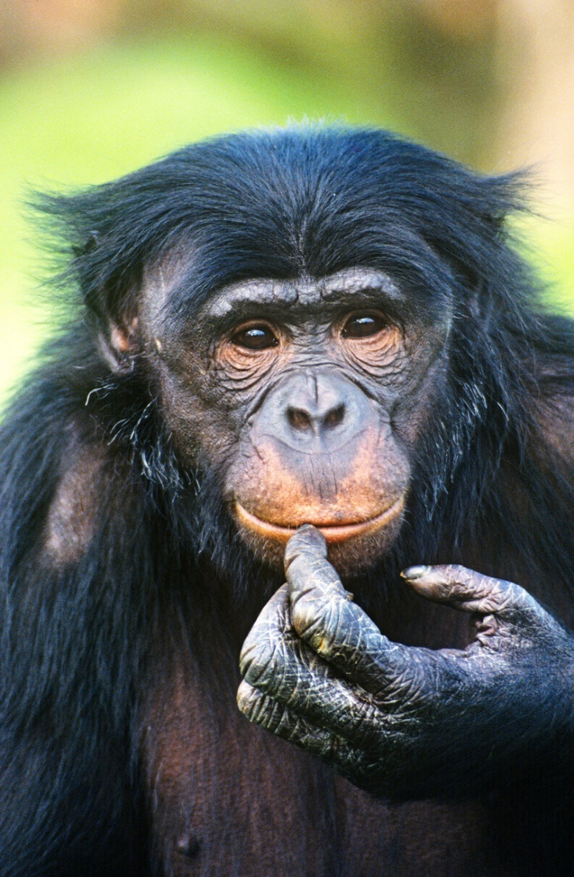
Bonobo (verbetersleutel)
Los volgende vragen op door de QR-code te scannen en op de site opzoek te
gaan naar de antwoorden. Vul daarna het paspoort aan.
- Vanaf welke leeftijd krijgen bonobovrouwtjes jongen?
Vanaf 13 jaar krijgen bonobovrouwtjes jongen.

- Hoe voelt de bonobo zich als hij zijn tanden laat zien?
Wanneer hij zijn tanden laat zien, voelt hij zich bedreigd.

- Hoe leggen bonobo’s ruzies met elkaar terug bij?
Door elkaar een knuffel te geven.

- Geef 3 kenmerken van de bonobo?
Communicatief, sociaal, grappig, slim…

- Leven bonobo’s alleen of in groep?
Ze leven in groep.

- Wat is het verschil tussen een bonobo en een chimpansee?
Bonobo’s zijn lang en slank en hebben een kleine kop en een zwart vel. Hun oren zijn klein en ze hebben grote neusgaten. Bonobo’s staan vaak rechtop. Chimpansees daarin tegen hebben dan weer een grotere kop, grote oren en kleine neusgaten en ze lopen vaak op vier poten.

- Waarom verkopen mensen bonobo’s?
Voor hun vlees of als gezelschapsdier.

Geef een weetje over de bonobo.
- Bonobo’s kunnen urenlang naar vlooien en vuil zoeken in de vacht van hun makkers.
- Het bonobovrouwtje kan maar jongen als ze 13 jaar oud is. Ze krijgt maar één baby tegelijk en slechts drie of vier jongen in haar hele leven.
- Bonobo’s hebben een schitterende manier om ruzies bij te leggen. Ze sluiten vrede met elkaar door te knuffelen.

PASPOORT
Dier: Bonobo  Voedsel: alleseter  (planten, vruchten, zaden, schors, jonge scheuten, kleine ongewervelde dieren)  Bedreiging: ontbossing, stroperij | 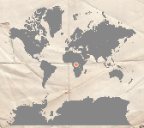  Gebied: Congo

Sumatraanse tijger
Los volgende vragen op door de QR-code te scannen en op de site opzoek te
gaan naar de antwoorden. Vul daarna het paspoort aan.
- Waarin verschilt de Sumatraanse tijger met andere tijgers?

………………………………………………………………………………………………………………………………...

………………………………………………………………………………………………………………………………...

………………………………………………………………………………………………………………………………...

- Hoeveel kg weegt de kleinste tijger binnen de tijgersoorten? …………………………….

- Welke tijgersoorten zijn al uitgestorven? Omcirkel het juiste antwoord.
  - De Javaanse tijger, de gewone tijger en de Siberische tijger.
  - De Javaanse tijger, Balinese tijger en de Kaspische tijger.
  - De Balinese tijger, de Sumatraanse tijger en de Bengaalse tijger.

- Hoeveel Sumatraanse tijgers leven er nog in het wild? …………………………………….

- Tot welke familie behoort de Sumatraanse tijger? ……………………………………………
- Waarom jagen de mensen op de Sumatraanse tijger?

………………………………………………………………………………………………………………………………...

………………………………………………………………………………………………………………………………...

………………………………………………………………………………………………………………………………...

- Hoe komt het dat de Sumatraanse tijger conflicten heeft met de mens?
………………………………………………………………………………………………………………………………...

………………………………………………………………………………………………………………………………...

………………………………………………………………………………………………………………………………...

Geef een weetje over de Sumatraanse tijger.
………………………………………………………………………………………………………………………………...
………………………………………………………………………………………………………………………………...
Hoe kan je het WWF helpen om ervoor te zorgen dat de Sumatraanse tijger niet uitsterft?
………………………………………………………………………………………………………………………………...
………………………………………………………………………………………………………………………………...
………………………………………………………………………………………………………………………………...
PASPOORT
Dier:  Voedsel:  Bedreiging: | Gebied:
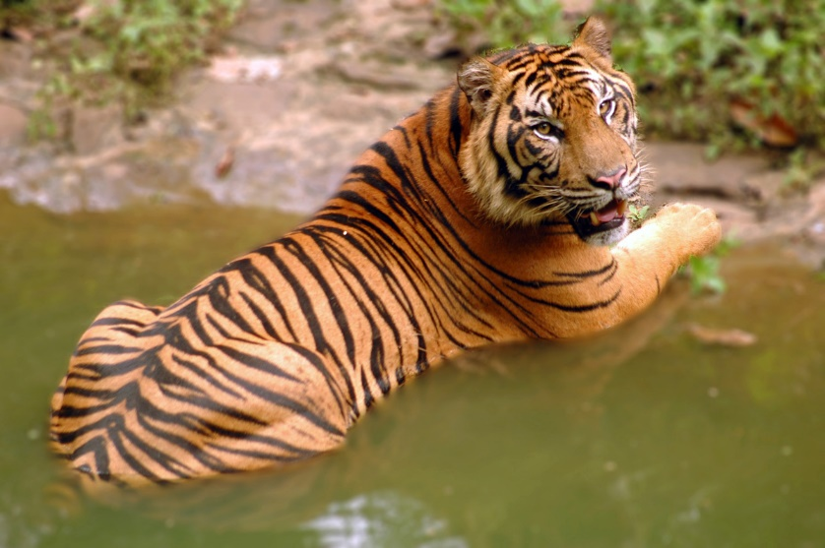
Sumatraanse tijger (verbetersleutel)
Los volgende vragen op door de QR-code te scannen en op de site opzoek te
gaan naar de antwoorden. Vul daarna het paspoort aan.
- Waarin verschilt de Sumatraanse tijger met andere tijgers?
De Sumatraanse tijger heeft meer strepen en een donkerdere vacht.

- Hoeveel kg weegt de kleinste tijger binnen de tijgersoorten?
Deze weegt 140 kg.

- Welke tijgersoorten zijn al uitgestorven? Omcirkel het juiste antwoord.
- De Javaanse tijger, de gewone tijger en de Siberische tijger.
- De Javaanse tijger, Balinese tijger en de Kaspische tijger.
- De Balinese tijger, de Sumatraanse tijger en de Bengaalse tijger.

- Hoeveel Sumatraanse tijgers leven er nog in het wild?
Er leven nog 400 Sumatraanse tijgers in het wild.

- Tot welke familie behoort de Sumatraanse tijger?
De Sumatraanse tijger behoort tot de familie van de katachtigen.

- Waarom jagen de mensen op de Sumatraanse tijger?
Voor zijn vacht en beenderen.

- Hoe komt het dat de Sumatraanse tijger conflicten heeft met de mens?
De Sumatraanse tijger heeft een conflict met de mens, omdat de mens zijn leefgebied meer en meer inneemt en omdat de mens op de tijger jaagt.

Geef een weetje over de Sumatraanse tijger.
- Niet enkel de Sumatraanse tijger is bedreigd, maar ook alle andere tijgers in de wereld.
- De tijger wordt ook wel eens “de koning van de jungle” genoemd, omdat hij een erg indrukwekkend dier is.
- Er leven steeds minder Sumatraanse tijgers in de natuur. Er zijn er nog maar 400 over.
- De Sumatraanse tijger is de kleinste van de nog levende tijgers.

Hoe kan je het WWF helpen om ervoor te zorgen dat de Sumatraanse tijger niet uitsterft?
De Sumatraanse tijger wordt bedreigd omwille van onder andere ontbossing. Deze ontbossing heeft alles te maken met de palmolieplantages. Door op de verpakkingen van je voedingsmiddelen te kijken, kan je zien of het product gemaakt is van palmolie. Als dit zo is dan kan je dit beter niet meer kopen om zo de palmolieplantages niet meer te steunen en de Sumatraanse tijger en de vele ander dieren die in dergelijke gebieden leven te laten leven.
Een voorbeeld van een product met palmolie is Nutella. Lust je toch graag choco ga dan eens kijken naar andere merken, zoals ‘Boerinnekes choco’ die niet gemaakt zijn op basis van palmolie.

PASPOORT
Dier: Sumatraanse tijger  Voedsel: carnivoor  Bedreiging: ontbossing (palmolie), stroperij, mensen nemen het leefgebied van de Sumatraanse tijger in. | 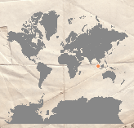  Gebied: Borneo en Sumatra (Indonesië)

Zeepaardje
Los volgende vragen op door de QR-code te scannen en op de site opzoek te
gaan naar de antwoorden. Vul daarna het paspoort aan.
- Waarvoor worden zeepaardjes in China verkocht?

………………………………………………………………………………………………………………………………...

………………………………………………………………………………………………………………………………...

- Is het zeepaardje familie van paarden? ………………………………………………………………..

- Waarvoor gebruikt het zeepaardje zijn staart?
………………………………………………………………………………………………………………………………...

………………………………………………………………………………………………………………………………...

- Wie zet de jongen op de wereld? Het mannetje of het vrouwtje?

………………………………………………………………………………………………………………………………...

- Omcirkel wat juist is. Zeepaardjes zijn…
  - Reptielen
  - Zoogdieren
  - Vogels
  - Vissen

- Waarom heb je deze keuze gemaakt?

………………………………………………………………………………………………………………………………...

………………………………………………………………………………………………………………………………...

………………………………………………………………………………………………………………………………...

- Tot welke familie behoren de zeepaardjes?
………………………………………………………………………………………………………………………………

- Op welke manier beschermen zeepaardjes hun lichaam?

………………………………………………………………………………………………………………………………...

………………………………………………………………………………………………………………………………...

………………………………………………………………………………………………………………………………...

- Hoeveel soorten zeepaardjes vind je terug in de Noordzee en welke zijn dit?

………………………………………………………………………………………………………………………………...
………………………………………………………………………………………………………………………………...
………………………………………………………………………………………………………………………………...

- Naast een paringsdans doen de zeepaardjes nog iets speciaals tijdens het voort planten. Wat doen de zeepaardjes nog?

………………………………………………………………………………………………………………………………...
Geef een weetje over het zeepaardje.
………………………………………………………………………………………………………………………………................
………………………………………………………………………………………………………………………………................
Hoe kan je het WWF helpen om ervoor te zorgen dat de zeepaardjes niet uitsterven?
………………………………………………………………………………………………………………………………................
………………………………………………………………………………………………………………………………................
………………………………………………………………………………………………………………………………................
PASPOORT
Dier:  Voedsel:  Bedreiging: | Gebied:
Zeepaardje (verbetersleutel)
Los volgende vragen op door de QR-code te scannen en op de site opzoek te
gaan naar de antwoorden. Vul daarna het paspoort aan.
- Waarvoor worden zeepaardjes in China verkocht?
Ze worden in China verkocht als souvenir of als medicijn.

- Is het zeepaardje familie van paarden?
Neen.

- Waarvoor gebruikt het zeepaardje zijn staart?
Met zijn staart kan hij zich vastgrijpen aan het zeewier om uit te rusten.

- Wie zet de jongen op de wereld? Het mannetje of het vrouwtje?
Het mannetje zet de jongen op de wereld.

- Omcirkel wat juist is. Zeepaardjes zijn…
  - Reptielen
  - Zoogdieren
  - Vogels
  - Vissen

- Waarom heb je deze keuze gemaakt?
Vissen hebben kieuwen en vinnen. Ze leggen ook eieren.

- Tot welke familie behoren de zeepaardjes?
Ze behoren tot de familie van de zeenaalden.

- Op welke manier beschermen zeepaardjes hun lichaam?
Ze hebben rijen knobbels en stekels (=beenringen) aan de buitenkant van hun lichaam.

- Hoeveel soorten zeepaardjes vind je terug in de Noordzee en welke zijn dit?
2 soorten, namelijk het kortsnuitzeepaarde en het langsnuitzeepaardje.

- Naast een paringsdans doen de zeepaardjes nog iets speciaals tijdens het voort planten. Wat doen de zeepaardjes nog?
Ze veranderen van kleur.

Geef een weetje over het zeepaardje.
- De wetenschappelijke naam van het zeepaardje is vernoemd naar een Grieks zeemonster: de Hippocampus!
- Zeepaardjes kunnen hun ogen los van elkaar bewegen.
- In onze hersenen zit een klein deeltje dat zeepaardje of hippocampus heet.
Hoe kan je het WWF helpen om ervoor te zorgen dat de zeepaardjes niet uitsterven?
Geen souvenirs kopen van zeepaardjes.
Mee werken aan een beter klimaat en strijden tegen de klimaatopwarming door bijvoorbeeld een douche te nemen i.p.v. een bad, te voet of met de fiets te gaan i.p.v. met de auto, afval correct recycleren, het licht niet onnodig laten branden, ramen sluiten als de verwarming aan staat….

PASPOORT
Dier: Zeepaardje  Voedsel: kleine kreeftjes en vislarven  Bedreiging: klimaatverandering en jacht door de mens | Gebied: over de hele wereld

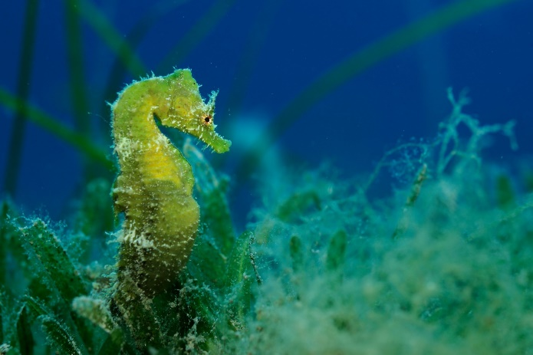
Extra opdracht
Ga op de site www.rangerclub.be op zoek naar een bedreigd dier.
Dit dier mag niet het sneeuwluipaard, het zeepaardje, de bonobo,
de tonijn, de blauwe vinvis of de Sumatraanse tijger zijn.
Bedenk nu zelf enkele vragen over je gekozen dier en vul het paspoort ervoor in.
Zorg dat je dit dier straks in je groep kort kan voorstellen.

PASPOORT
Dier:  Voedsel:  Bedreiging: | Gebied:

